Положение
о проведении II краевой открытой интеллектуальной игры школьного клуба «Декстра»
Общие положения
  - Положение определяет цели и задачи интеллектуальной игры, порядок её организации, проведения, подведения итогов и награждения победителей. Интеллектуальная игра ориентирована на развитие у школьников познавательных способностей, умений и навыков командной деятельности.
  - Игра проводится среди учащихся 10 классов общеобразовательных школ УнО НИУ ВШЭ г. Перми и Пермского края.
  - Инициатором проведения и организатором игры является муниципальное автономное образовательное учреждение «СОШ № 94» г. Перми при поддержке УнО НИУ ВШЭ г. Перми.

Цели и задачи игры
2.1 Создание условий для повышения интеллектуального уровня обучающихся и развития познавательных процессов посредством организации интеллектуально-игровой деятельности.
2.2 Развитие лидерских качеств, навыков работы в команде
2.3 Развитие коммуникативных и познавательных способностей учащихся

Участники интеллектуальной игры
  - К участию в игре допускаются команды обучающихся десятых классов общеобразовательных школ УнО НИУ ВШЭ г. Перми и Пермского края.
  - Численность команды не более 5 человек

Содержание интеллектуальной игры
  - Тема игры: История города Перми и Пермского края
  - Игра проводится в 4 тура:
- Вопросы, связанные с актуальными новостями города Перми и Пермского края
- Вопросы из истории города Перми и Пермского края
- Музыкальный тур
- Визуальные вопросы (с использованием планшетов)
(Примеры вопросов приведены в Приложении 1)

Порядок проведения игры
5.1. Интеллектуальная игра для обучающихся десятых классов общеобразовательных школ УнО НИУ ВШЭ г. Перми и Пермского края в рамках школьного клуба «Декстра» будет проведена 25 апреля 2019 года.
5.2. Место проведения игры: МАОУ «СОШ № 94» г. Перми, по адресу: г. Пермь ул. Героев Хасана, 89.
5.3. Программа:
Регистрация: 12:30-13:00
Время проведения игры: 13:00-14:00
По окончанию игры жюри подводит итоги, определяются победители, вручаются дипломы.
5.3. Для участия в игре необходимо до 18.04.2019 года направить заявку по
прилагаемой форме (Приложение 2) на адрес: Rakhmatullin@outlook.com (количество мест ограничено).
Контактная информация
Рахматуллин Александр Василевич, руководитель предметной комиссии учителей истории и обществознания МАОУ «СОШ №94» г. Перми, организатор «Декстра клуба»
89223282548
Rakhmatullin@outlook.com

Приложение 1.
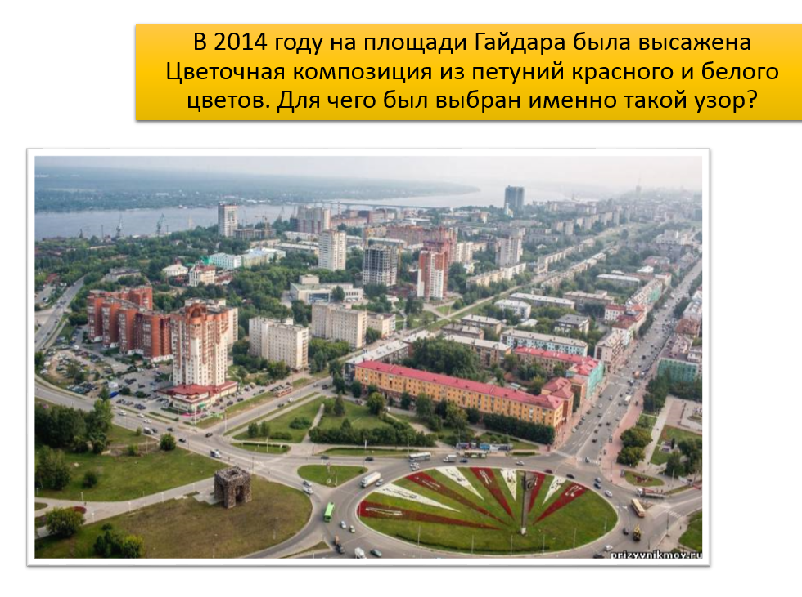
Примеры вопросов интеллектуальной игры Декстра клуба.

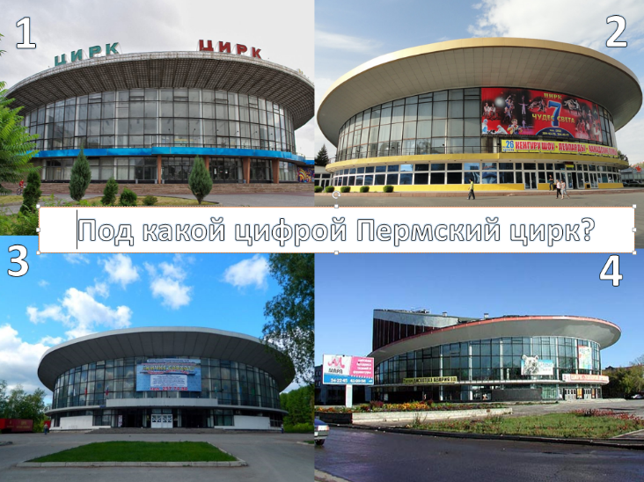
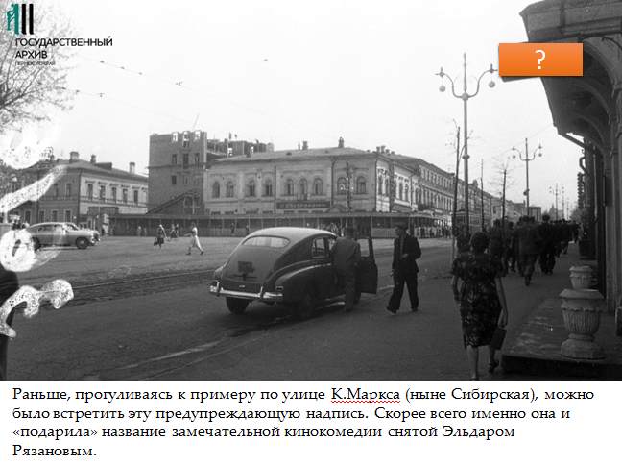
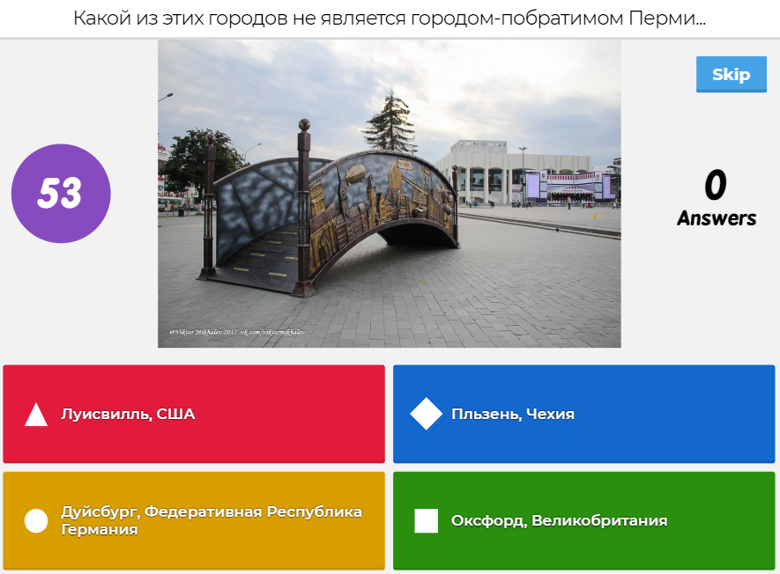
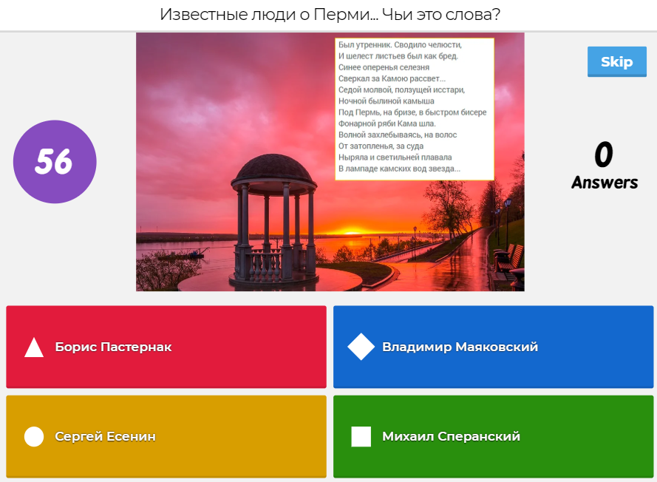
Приложение 2.
Форма заявки

Полное наименование ОУ

ФИО учителя, подготовившего команду (сопровождающего), должность (для сертификата), контактный телефон, e-mail
ФИО участника команды № 1

ФИО участника команды № 2

ФИО участника команды № 3

ФИО участника команды № 4

ФИО участника команды № 5

